**MATEMATICA Contenuti Minimi a.s. 2024-2025**

**Classi PRIME** (Tecnico Turismo)

**INSIEMI NUMERICI**

-Espressioni negli insiemi dei numeri Naturali, Interi e

Razionali.

-Potenze e relative proprietà.

**CALCOLO LETTERALE**

-Monomi e operazioni.

-Polinomi: addizione algebrica e moltiplicazione.

-Prodotti notevoli (quadrato di un binomio, quadrato di un

trinomio, cubo di un binomio, prodotto della somma di due

termini per la loro differenza); divisione di un polinomio per

un monomio.

**SCOMPOSIZIONE DI POLINOMI**

-Raccoglimento totale a fattor comune, raccoglimento parziale,

scomposizione mediante riconoscimento prodotti notevoli

(quadrato di un binomio, cubo di un binomio, differenza di due

quadrati), trinomio particolare del tipo 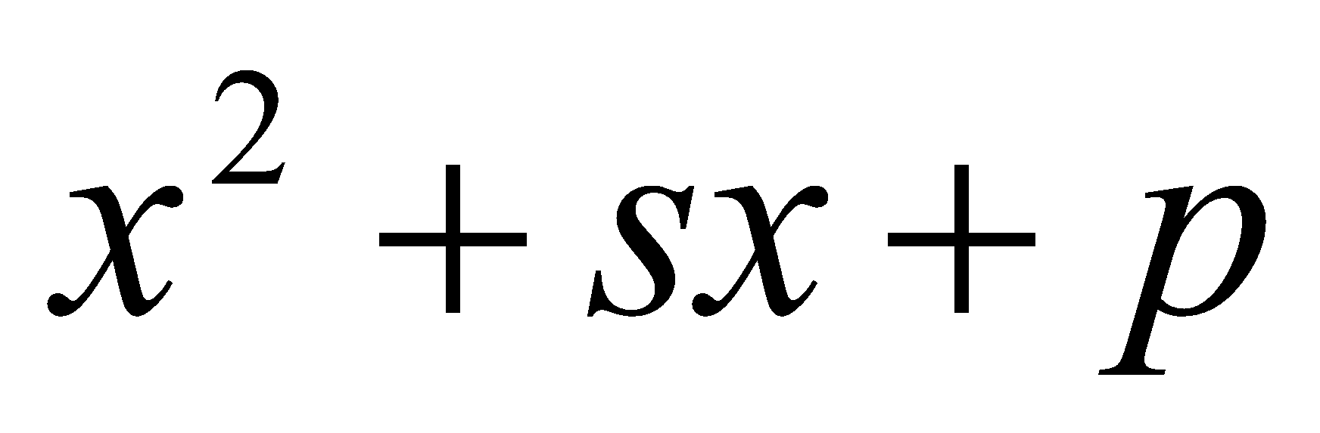.

- M.C.D e m.c.m di polinomi.

**EQUAZIONI INTERE DI PRIMO GRADO**

-Equazioni di I grado intere.

-Problemi di I grado

**DISEQUAZIONI DI PRIMO GRADO INTERE**

Disequazioni di primo grado intere

Sistemi (semplici)di disequazioni di primo grado

**STATISTICA [NO 1A-1G]**

-Frequenze assolute e frequenze relative.

-La rappresentazione grafica dei dati (istogramma, ortogramma, areogramma)

-Gli indici di posizione centrale (media aritmetica semplice e ponderata; moda; mediana).

Libro di testo: **Tutti i colori della matematica - Edizione Rossa vol.1 -** Petrini

(**Il testo su indicato sarà utilizzato anche nella classe seconda insieme al vol.2)**